|  |  |
| --- | --- |
| **Gerb-BMSTU_01** | **Министерство науки и высшего образования Российской Федерации**  Калужский филиал  федерального государственного бюджетного  образовательного учреждения высшего образования  ***«Московский государственный технический университет имени Н.Э. Баумана (национальный исследовательский университет)»***  ***(КФ МГТУ им. Н.Э. Баумана)*** |

*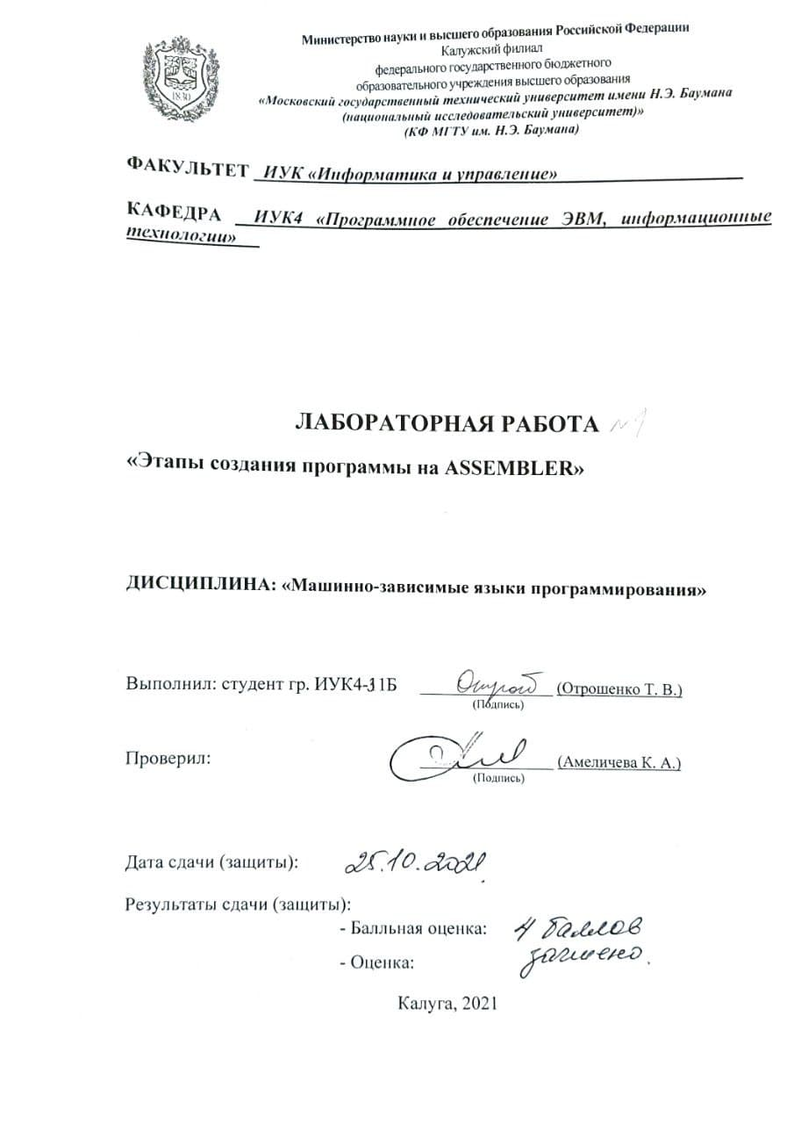***ФАКУЛЬТЕТ** ***ИУК «Информатика и управление»***

**КАФЕДРА** \_\_***ИУК4 «Программное обеспечение ЭВМ, информационные технологии»***

**ЛАБОРАТОРНАЯ РАБОТА**

**«Этапы создания программы на ASSEMBLER»**

**ДИСЦИПЛИНА: «Машинно-зависимые языки программирования»**

|  |  |  |
| --- | --- | --- |
| Выполнил: студент гр. ИУК4-11Б | | \_\_\_\_\_\_\_\_\_\_\_\_\_\_\_\_\_ (Отрошенко Т. В.)  (Подпись) |
| Проверил: | | \_\_\_\_\_\_\_\_\_\_\_\_\_\_\_\_\_ (Амеличева К. А.)  (Подпись) |
| Дата сдачи (защиты):  Результаты сдачи (защиты): | | |
|  | - Балльная оценка:  - Оценка: | |

Калуга, 2021

**Цель работы:** изучение процесса разработки программы на ассемблере, создание исходного файла, объектного и загрузочного модулей программы. Изучение основных возможностей, отладчика TDEBUG.EXE. Практическое овладение навыками разработки программного кода на языке ассемблер TASM.

**Вариант 7**

|  |  |
| --- | --- |
| **Задание 1**  .model small  .stack 100h  .data  message db 'First message','$'  perem\_1 db 0ffh  perem\_2 dw 3a7fh  perem\_3 dd 0f54d567ah  mas db 10 dup (' ')  pole\_1 db 5 dup (?)  adr dw perem\_3  adr\_full dd 11, 34, 56, 23  str1 db 10,13,'My name is Otroshenko Taisia','$'  str2 db 10,13,'My group ITD-31','$'  .code  start:  mov ax,@data  mov ds,ax  mov ah,09h  mov dx,offset message  int 21h  mov dx,offset str1  int 21h  mov dx,offset str2  int 21h  mov ah,7h  int 21h  mov ax,4c00h  int 21h  end start | **Задание 2**  .model small  .stack 100h  .data  message db 'First message', '$'  pa db 0AEh  pb dw 63BCh  pc dd 63BCDEF3h  mas db 9,8,3 dup (0)  pole db 5 dup (" ")  adr dw pc  adr\_full dd pc  .code  start:  mov ax,@data  mov ds,ax  mov ah,09h  mov dx,offset message  int 21h  mov ah,7h  int 21h  mov ax,4c00h  int 21h  end start |

**Окна консоли**

Задание 1

**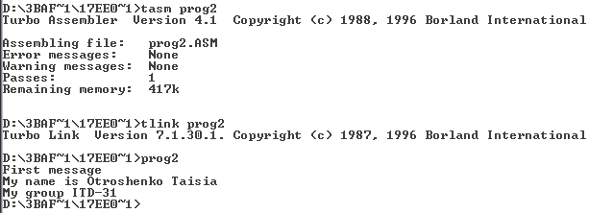**

Задание 2

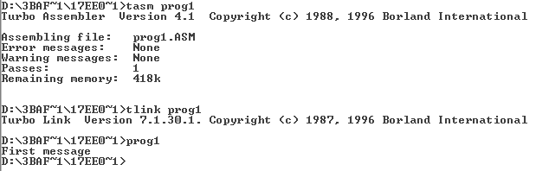

**Окно Dump**

**prog12**

**Вывод:** Я изучила процесс разработки программы на ассемблере, создала исходный файл, объектный и загрузочный модули программы, изучила основные возможности отладчика TDEBUG.EXE, овладела навыками разработки программного кода на языке ассемблер TASM.